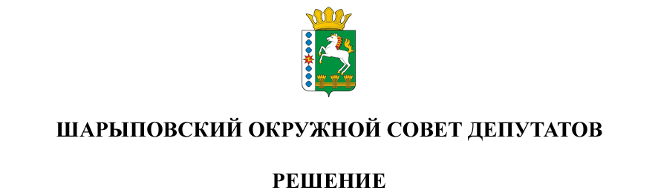

24.07.2025 г. Шарыпово № 51-386р

О внесении изменений в Решение Шарыповского окружного Совета депутатов Красноярского края от 22.04.2021г. № 12-109р «Об утверждении Порядка назначения и выплаты пенсии за выслугу лет лицам, замещавшим выборные муниципальные должности в муниципальном образовании Шарыповский муниципальный округ Красноярского края»

В соответствии со статьей 8 Закона Красноярского края от 26.06.2008г. № 6-1832 «О гарантиях осуществления полномочий лиц, замещающих муниципальные должности в Красноярском крае», руководствуясь статьей 37 Устава Шарыповского муниципального округа, Шарыповский окружной Совет депутатов
РЕШИЛ:
1. Внести в Порядок назначения и выплаты пенсии за выслугу лет лицам, замещавшим выборные муниципальные должности в муниципальном образовании Шарыповский муниципальный округ Красноярского края, утвержденный Решением Шарыповского окружного Совета депутатов Красноярского края от 22.04.2021г.№ 12-109р (далее – Порядок) следующие изменения:
1.1. В пункте 1.2 Порядка слова «шести лет» заменить словами «пяти лет».
1.2. Пункт 1.3 Порядка изложить в следующей редакции:
«1.3. Перечень оснований, по которым право на пенсию за выслугу лет не возникает, определяется пунктом 2 статьи 8 Закона Красноярского края от 26.06.2008 N 6-1832 "О гарантиях осуществления полномочий депутата, члена выборного органа местного самоуправления, выборного должностного лица местного самоуправления в Красноярском крае".
В случае вступления в законную силу в отношении лица, ранее замещавшего муниципальную должность, обвинительного приговора суда за совершение преступления с использованием должностных полномочий в период замещения муниципальной должности, приобретения лицом, замещавшим муниципальную должность, статуса иностранного агента, право на получение пенсии за выслугу лет не возникает, а выплата назначенной пенсии за выслугу лет указанному лицу прекращается со дня вступления в силу обвинительного приговора суда, со дня приобретения статуса иностранного агента.».
1.3. Пункт 2.1 Порядка изложить в следующей редакции:
«2.1. Пенсия за выслугу лет, выплачиваемая за счет средств местного бюджета, устанавливается в таком размере, чтобы сумма страховой пенсии по старости (инвалидности), фиксированной выплаты к страховой пенсии, повышений фиксированной выплаты к страховой пенсии, установленных в соответствии с Федеральным законом "О страховых пенсиях", пенсии по государственному пенсионному обеспечению и пенсии за выслугу лет составляла не более 45 процентов двукратного месячного денежного вознаграждения, при наличии срока исполнения полномочий по муниципальной должности пять лет.».
1.4. Пункт 2.2 Порядка изложить в следующей редакции:
«2.2. Размер пенсии за выслугу лет увеличивается на пять процентов двукратного месячного денежного вознаграждения за каждый последующий год исполнения полномочий по муниципальной должности, при этом сумма страховой пенсии по старости (инвалидности), фиксированной выплаты к страховой пенсии, повышений фиксированной выплаты к страховой пенсии, пенсии по государственному пенсионному обеспечению и пенсии за выслугу лет не может превышать 95 процентов двукратного месячного денежного вознаграждения.».
1.5. Пункт 4.4 Порядка дополнить абзацем третьим следующего содержания:
«Перерасчет пенсий за выслугу лет, назначенных до вступления в силу Закона Красноярского края от 24.04.2025 N 9-3841 "О внесении изменений в статью 8 Закона края "О гарантиях осуществления полномочий лиц, замещающих муниципальные должности в Красноярском крае", производится в соответствии с настоящим Порядком.».
2. Контроль за исполнением Решения возложить на постоянную комиссию по бюджету и финансовым вопросам (Кузнецов С.В.).
3. Настоящее Решение вступает в силу в день вступления в силу Решения о внесении изменений в Устав муниципального образования Шарыповский муниципальный округ Красноярского края, но не ранее дня, следующего за днем официального опубликования настоящего Решения.

Председатель  ______________Т.В. Варжинская | Исполняющий полномочия  главы округа  ______________ М.В. Поддубков

